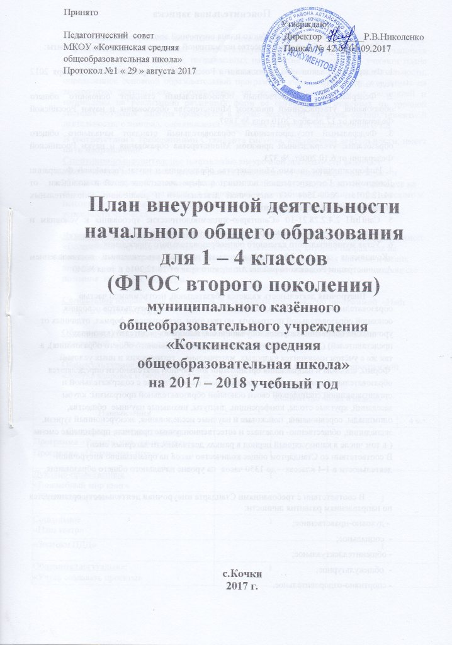
Пояснительная записка

При составлении учебного плана внеурочной деятельности ФГОС НОО
на 2016 – 2017 учебный год в качестве нормативной основы использованы документы:

1. Федеральный закон «Об образовании в Российской федерации» (от 29 декабря 2012 года № 273 – ФЗ)
2. Федеральный государственный образовательный стандарт основного общего образования, утверждённый приказом Министерства образования и науки Российской Федерации от 17 декабря 2010 года № 1897.
3. Федеральный государственный образовательный стандарт начального общего образования, утверждённый приказом Министерства образования и науки Российской Федерации от 6.10.2009г. № 373.
4. Информационное письмо Министерства образования и науки Российской Федерации Департамента Государственной политики в сфере воспитания детей и молодёжи от 14.12.2015г. №09-3564 «О внеурочной деятельности и реализации дополнительных общеобразовательных программ»
5. СанПиН 2.4.2.28.21-10 «Санитарно-эпидемиологические требования к условиям и организации обучения в общеобразовательных учреждениях
6. Устав муниципального казенного общеобразовательного учреждения
«Кочкинская средняя общеобразовательная школа», утвержденный постановлением Администрации Родинского района Алтайского края от 26.12.2016 г. года №240

Внеурочная деятельность является обязательной, неотъемлемой частью образовательной деятельности, направлена на достижение результатов освоения основной образовательной программы, но при этом реализуется в формах, отличных от урочных на основании запросов обучающихся, выбора их родителей (законных представителей) (до завершения получения ребёнком основного общего образования), а так же с учётом имеющихся кадровых, материально – технических и иных условий.
Формы, способы и направления организации внеурочной деятельности определяются образовательной организацией самостоятельно в соответствие с содержательной и организационной спецификой своей основной образовательной программы: клубы заседаний, круглые столы, конференции, диспуты, школьные научные общества, олимпиады, соревнования, поисковые и научные исследования, экскурсионный туризм, экспедиции, общественно- полезные и естественнонаучные практики, профильные смены ( в том числе в каникулярный период в рамках деятельности лагерных смен)
В соответствии со Стандартом общее количество часов на организацию внеурочной деятельности в 1-4 классах – до 1350 часов на уровне начального общего образования.

В соответствии с требованиями Стандарта внеурочная деятельность организуется по направлениям развития личности:
- духовно-нравственное;
- социальное;
- общеинтеллектуальное;
- общекультурное;
- спортивно-оздоровительное.

План внеурочной деятельности позволит реализовать требования ФГОС НОО. Учреждение, осуществляющее образовательную деятельность, предоставляет учащимся возможность выбора занятий, направленных на развитие школьника. В учебном плане учреждения указывается объем в часах на каждое направление внеурочной деятельности, определенное основной образовательной программой учреждения. Часы, отводимые на внеурочную деятельность, используются по желанию учащихся и их родителей и направлены на реализацию различных форм ее организации, отличных от урочной системы обучения. Занятия проводятся в форме экскурсий, кружков, секций, проектной деятельности, олимпиад, соревнований, поисковых и научных исследований и т.д.
В соответствии с требованиями Стандарта система, внеурочной деятельности, имеет пять направлений:
Спортивно-оздоровительное направление внеурочной деятельности включает практическую деятельность детей в рамках программы «Русские народные игры» и «Подвижные игры» Основная идея программ заключается в мотивации обучающихся на ведение здорового образа жизни, в формировании потребности сохранения физического и психического здоровья как необходимого условия социального благополучия и успешности человека.

Духовно-нравственное направление внеурочной деятельности представлено программой «Волшебный мир книг» и «Юные пожарные» деятельность, которых направлена на развитие творческих способностей детей, формирование устойчивых систематических потребностей к саморазвитию, самосовершенствованию и самоопределению в процессе познания искусства, культуры.

Социальное направление внеурочной деятельности представлено программой «Наш театр» и «Знатоки ПДД»

Общеинтеллектуальное направление внеурочной деятельности представлено программой «Учусь создавать проекты» и «Детская риторика».

Общекультурное направление внеурочной деятельности представлено программой «Азбука здоровья и безопасного поведения»

Направления | Количество часов в неделю
Направления | 1 кл. | 2 кл. | 3 кл. | 4 кл.
Спортивно-оздоровительное  Программа «Русские народные игры»: |  |  | 1
Программа «Подвижные игры»: | 1
Духовно-нравственное  «Волшебный мир книг» | 1
«Юные пожарные» |  |  | 1
Социальное  «Наш театр» | 1
«Знатоки ПДД» |  |  | 1
Общеинтеллектуальное  «Учусь создавать проекты» | 1
«Детская риторика» |  |  | 1
Общекультурное  «Азбука здоровья и безопасного поведения» | 1 |  | 1
Всего | 5 | 5 | 5 | 5

Для реализации в школе доступны следующие виды внеучебной деятельности:

1) игровая деятельность;
2) познавательная деятельность;
3) проблемно-ценностное общение;
4) досугово-развлекательная деятельность (досуговое общение);
5) художественное творчество;
6) социальное творчество (социально значимая волонтерская деятельность);
7) трудовая (производственная) деятельность;
8) спортивно-оздоровительная деятельность.

